GUÍA DE LECTURA N°1

SECTOR DE APRENDIZAJE: FILOSOFÍA Y PSICOLOGÍA
DOCENTE: LUIS ALBERTO MARTÍNEZ SARMIENTO
NIVEL: CUARTO MEDIO
TEMA: LA PERCEPCIÓN
OBJETIVOS: COMPRENDER LA PERCEPCIÓN COMO UN PROCESO PSICOLÓGICO BÁSICO QUE SUBYACE AL COMPORTAMIENTO HUMANO
APRENDIZAJE ESPERADO: EL ALUMNO DESCRIBE LA PERCEPCIÓN RECONOCIENDO SU FUNCIONAMIENTO INTEGRADO EN EL COMPORTAMIENTO HUMANO.

- TEXTO
LA PERCEPCIÓN
1. Introducción

La Percepción es un proceso constructivo a través del cual organizamos y damos sentido a los estímulos o datos (externos e internos) provenientes de los sentidos. En cuanto tal, la percepción es un proceso nervioso superior que permite al organismo, a través de los sentidos, recibir, elaborar e interpretar la información proveniente de su entorno.

La percepción es el primer proceso cognitivo que estudiaremos. Este proceso, tal como propuso Hermann von Helmholtz, es de carácter inferencial y constructivo, generando una representación interna de lo que sucede en el exterior al modo de hipótesis. Para ello se usa tanto la información que llega a los sentidos como la información que viene de la memoria. Una y otra ayudan a la interpretación y a la formación de la representación perceptual.
Mediante la percepción, la información recopilada por todos los sentidos se procesa, y se forma la idea de un sólo objeto. Es posible sentir distintas cualidades de un mismo objeto, y mediante la percepción, unirlas, determinar de qué objeto provienen, y concluir a su vez que éste es un único objeto.
Por ejemplo, podemos ver una olla en la cocina. Percibimos el objeto, su ubicación y su relación con otros objetos. La reconocemos como lo que es y evaluamos su utilidad, su belleza y su grado de seguridad. Podemos oír el tintineo de la tapa al ser levantada de forma rítmica por el vapor que se forma al entrar en ebullición. Olemos el guiso que se está cocinando y lo reconocemos. Si la tocamos con la mano percibimos el dolor de la quemadura (cosa que genera un reflejo que nos hace retirar la mano), pero también el calor y la dureza de la olla. Sabemos dónde estamos respecto al objeto y la relación que guarda cada parte de él respecto a ella. En pocas palabras, estamos conscientes de la situación. Entonces, como se indicó antes, la percepción recupera los objetos, situaciones y procesos a partir de la información aportada por los estímulos que inciden sobre los sentidos.
Este proceso se dará con la constante interacción entre lo que entra a través de los sentidos, las reglas innatas en el sistema nervioso para interpretarlo (percepción) y los contenidos en la memoria que permiten relacionar, reconocer, hacer sentido y generar un conocimiento del objeto y sus circunstancias. Es decir se genera el modelo más probable, con todas sus implicaciones para el perceptor. De este modo, la simple respuesta a las sensaciones, es decir al efecto directo de los estímulos, no fue suficiente; la evolución desarrolló paulatinamente formas de recuperar la implicación que tenían los estímulos en relación a los objetos o procesos de los que provenían; formándose así los procesos perceptuales. Por ello, la percepción es un proceso adaptativo y base de la cognición y la conducta.
Entre las características del proceso cognitivo llamado percepción tenemos que éste es un proceso que fluye continuamente, focalizándose de tanto en tanto en ciertos datos, en forma selectiva, haciendo imperceptible otros datos. La focalización de la percepción –atención– está influida por características del estímulo y por factores del individuo, como sus intereses y voluntad. La percepción también es un proceso que organiza y da sentido a los datos sensoriales influida por otros procesos psicológicos, tales como la memoria, el pensamiento, las emociones. Por último, la ilusión es un caso normal de percepción distorsionada, en el cual cierto arreglo de datos es interpretado por el individuo de una manera errónea.

2. Percepción y Sensación
Mientras la percepción supone un proceso constructivo complejo de la cognición, la sensación, en cambio, se refiere a experiencias inmediatas básicas, generadas por estímulos aislados simples. No obstante ello, la sensación es la base de la percepción. La sensación también se define en términos de la respuesta de los órganos de los sentidos frente a un estímulo. La percepción, por su parte, incluye la interpretación de esas sensaciones, dándoles significado y organización. La organización, interpretación, análisis e integración de los estímulos (sensaciones), implica la actividad no sólo de nuestros órganos sensoriales, sino también de nuestro cerebro.
2.1 Diferencias entre la percepción y la sensación
Cuando un músico ejecuta una nota en el piano, sus características de volumen y tono son sensaciones. Si se escuchan las primeras cuatro notas y se reconoce que forman parte de una tonada en particular, se ha experimentado un proceso perceptivo. Las diferencias entre las categorías de sensación y percepción, no parecen muy claras, máxime si se considera que en ciertos casos un hecho ocurre a la par de otro —como se verá más adelante en esta guía—. Se acepta generalmente que la sensación precede a la percepción y que esta es una diferencia funcional sencilla; en el proceso sensible se percibe un estímulo, como puede ser la alarma de una puerta, luego se analiza y compara –percepción– la información suministrada por ese estímulo y se resuelve si es necesario asumir una actitud de alerta frente algún peligro o si simplemente es cuestión de apagar el dispositivo que accidentalmente accionó la alarma. Todo esto, aunque en esencia parece trivial, constituye el resultado de la acumulación de grandes volúmenes de información que se interrelaciona para llegar a una conclusión.
3. Percepción y cognición
Entre la percepción y la cognición también hay diferencias que debemos tener en cuenta. El ejemplo del músico puesto más arriba nos remite a considerar el otro límite aún más impreciso que existe entre la percepción y la cognición. Ésta última involucra la adquisición, el almacenamiento, la recuperación y el uso del conocimiento. En el ejemplo citado, luego de la sensación del sonido, se percibe que se trata de notas musicales –sonidos diferenciados y articulados–, pero si esas notas nos llevan inmediatamente a tararear el "Puro Chile", sabremos que se trata del himno nacional y que debemos ponernos de pie para entonarlo; ahí se produce un proceso cognitivo puesto que se "rescató" una secuencia de recuerdos –himno, símbolo, respeto, ponerse de pie, entonar, etc.– que entrelazados a través de un esquema, influyeron en el despliegue de una conducta.
4. Organización Perceptual
La teoría de la Gestalt postula que percibimos los objetos como "todos" bien organizados, más que como partes separadas y asiladas. No vemos pequeños fragmentos desarreglados al abrir nuestros ojos para ver el mundo. Vemos grandes regiones con formas y patrones bien definidos. El "todo" que vemos es algo más estructurado y coherente que un grupo de fragmentos aislados; la forma es más que la simple unión de los fragmentos –se asume como el principio de la sinergia en la Teoría General de los Sistemas, que postula que el "todo" es mayor que la suma de sus partes y que las partes individualmente no explican la conducta del "todo" o sistema–. Los tres psicólogos que más se asocian con la teoría de la Gestalt son: Max Wertheimer (1923), Kurt Koffka (1935) y Wolfang Köhler (1947). Éstos investigaron tres áreas: las leyes de agrupación, la "bondad" de las figuras –Leyde Prägnanz– y las relaciones entre figura y fondo. No obstante ciertas limitaciones en la teoría, sus planteamientos siguen teniendo vigencia en la explicación de la percepción de las formas.
4.1 Relación figura–fondo.
Las partes de un diseño se organizan con respecto a una figura y sobre un fondo. Cuando dos áreas comparten un límite común, la figura es la forma distintiva con bordes claramente definidos. El fondo es lo que sobra, lo que está por detrás. Edgar Rubin (1915 – 1958), psicólogo danés, fue uno de los primeros en intentar poner en claro lo que constituye la figura, en oposición al fondo. Llegó a cuatro conclusiones acerca de la figura y el fondo: 1) El fondo parece continuar detrás de la figura. 2) La figura parece que está más cercana a nosotros, con la localización clara en el espacio. Por el contrario, el fondo se encuentra más alejado y no tiene una localización bien definida, simplemente está en algún sitio en la parte posterior. 3) La figura es dominante y nos impresiona más que el fondo; se recuerda mejor y se asocia con un mayor número de formas. 4) La figura parece dominar el estado de conciencia, el fondo, en cambio, parece formar parte del espacio general.
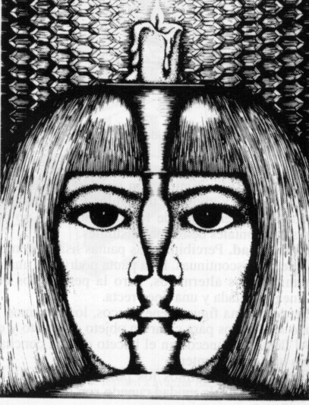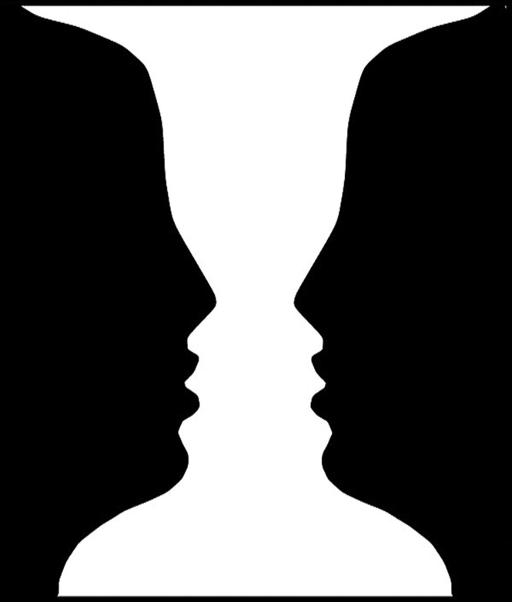

4.2 Leyes de Agrupación.
Dentro de la perspectiva gestáltica, estas leyes constituyen un intento por identificar las claves más relevantes de la visión de objetos en conjuntos: 1) Ley de la similitud: determina que los objetos similares tienden a ser percibidos como una unidad. 2) Ley de la proximidad: establece que los objetos contiguos tienden a ser vistos como una unidad. 3) Ley de las regiones comunes o del destino común: cuando los objetos se mueven en la misma dirección, los vemos como una unidad. 4) Ley de la buena continuación: postula que los objetos que se encuentran arreglados en una línea recta o una curva tienden a ser vistos como una unidad. 5) Ley del cierre: establece que cuando una figura tiene una hendidura, nos inclinamos a verla como una figura completa y cerrada. 6) Ley de la simplicidad: cuando se observa un patrón, se percibe de la forma más básica y directa que nos es posible.
4.3 Constancias Perceptuales
Una constancia perceptual ocurre cuando percibimos un estímulo distal como permanente en esencia, a pesar de los cambios en el estímulo proximal –retiniano–.
Constancia de Tamaño.
Esta constancia significa que un objeto parece siempre del mismo tamaño a pesar de los cambios en su tamaño retiniano. El tamaño proximal de un objeto puede encogerse y expandirse, mientras que su tamaño distal parece que sigue siendo el mismo. El tamaño de la imagen de un objeto sobre la retina puede sufrir cambios considerables con la variación de la distancia a que se halla el objeto del observador, pero los cambios en el tamaño pasan inadvertidos en condiciones de observación normal. Un factor importante respecto del tamaño percibido de un objeto, en condiciones de observación normal, es que éste no depende en exclusiva del tamaño de la imagen que proyecta sobre la retina. A lo largo de una significativa variedad de distancias, el tamaño percibido es un tanto independiente del tamaño retinal. El hecho de que el tamaño percibido no varíe con el tamaño retinal se debe a la operación de la constancia de tamaño.
Constancia de Forma.
Esta significa que un objeto parece conservar la misma forma a pesar de los cambios en su orientación. En realidad, la forma proximal de un objeto es la misma que la distal, sólo si el objeto está exactamente perpendicular a la línea de visión. En todos los demás casos, la forma proximal está distorsionada. La memoria de la forma de un objeto parece estar implicada en la constancia. Debido a que sabemos que por ejemplo un disco compacto es redondo, aun cuando se vea con cierta inclinación que podría estar produciendo una elipse sobre la retina. También se admite que la constancia de forma se puede deber a un fenómeno parecido al razonamiento en el que tanto la forma como la profundidad del objeto se combinan, y así, cuando un disco compacto está inclinado y lejos del observador, éste infiere que su forma verdadera no ha cambiado.
4.4 Ilusiones
Ilusiones de Tamaño.
Existen varias ilusiones que involucran longitud o distancias. Entre ellas se cuentan la de Müller–Lyer, en la que dos líneas horizontales tienen la misma longitud, pero en apariencia una se percibe más larga que la otra. Algunas variantes se han utilizado para probar el mismo efecto ¿Cuál línea es más larga?: Otras ilusiones de la longitud de la línea son el paralelogramo de Sander y la llamada ilusión horizontal–vertical, la ilusión de Ponzo y la ilusión del espacio ocupado y abierto. De acuerdo con la teoría de la constancia mal aplicada, los observadores interpretan ciertos indicios en la ilusión como claves para mantener la constancia de tamaño. Por ende, hacen juicios de longitud basándose en la constancia de tamaño, y en una línea que se ve más alejada será juzgada como más larga. Ésta teoría argumenta que la gente es sensible a los indicios de distancia en las ilusiones, porque ha tenido experiencias como las de líneas que convergen. Entonces, de acuerdo a este punto de vista, la experiencia es un factor crucial, y quienes tienen menos experiencia deberían ser menos engañados por la ilusión.

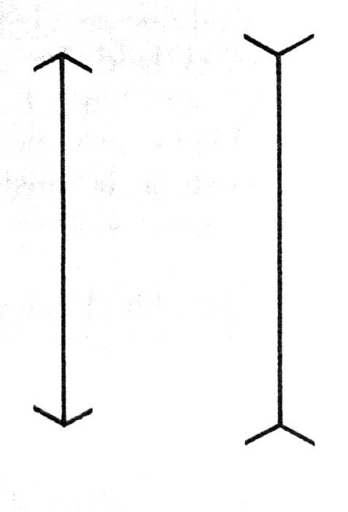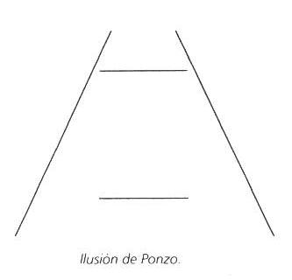
Ilusión de de Müller–Lyer

Ilusiones de Área y Forma.
Anteriormente se han considerado las ilusiones que implican la distancia lineal o la distancia entre dos puntos, es decir, una única dimensión. Otro tipo de ilusiones implican el área o dos dimensiones y dependen en gran medida del contexto que las envuelve. Como en el caso de las ilusiones de distancia, la presencia de elementos inductores incide en una mala percepción. Algunos ejemplos de este tipo de ilusiones son la de la habitación de Ames, la ilusión del margen que se puede apreciar en la hoja en la que está escrito este texto; probablemente el lector pensará que la margen representa una pequeña parte del área de la página, pero en realidad constituye algo así como un tercio ésta. Otra ilusión de gran importancia es la de la Luna, que demuestra la necesidad de poseer información de distancia para percibir el tamaño de un objeto y las serias limitaciones que tiene el sistema perceptual para dimensionar la lejanía de un objeto celeste por la dificultad para relacionar esa información de distancia, que en realidad no existe en nuestro esquema perceptivo.
4.5 Patrón
Prototipos y plantillas.
Antes de comenzar a explicar el funcionamiento de los esquemas de prototipos y plantillas, vale la pena diferenciar estas dos categorías:
- Prototipos: representaciones almacenadas en la memoria de diversos objetos o estímulos del entorno.
- Plantilla: patrones específicos almacenados en la memoria para diversos estímulos visuales que encontramos.
En primera instancia, de acuerdo a la teoría de la igualación de plantillas, tenemos varias plantillas o patrones específicos, almacenados en la memoria. Por ejemplo, al observar una letra resolvemos si se asemeja a una de nuestras plantillas. Si ocurre, reconocemos la letra; si no, buscamos otra. La idea de que cada patrón encaja en un molde tiene algo de lógico, pero funcionalmente es inflexible y desventajosa porque necesitaríamos memorizar todas las variantes de la misma categoría de un estímulo, lo que haría el proceso más lento y por ende, más ineficiente.
En contraposición aparece la teoría de la igualación del prototipo, la cual propone que almacenamos patrones abstractos, en la memoria. Cuando vemos un objeto en particular, lo comparamos con un prototipo, o esquema ideal. Si se asemeja al prototipo, reconocemos el patrón. De no ocurrir, lo comparamos con otros prototipos hasta que encontremos uno con el que concuerde. Este es un punto de vista muy flexible porque el prototipo es un patrón general, inespecífico y en consecuencia, modificable. Esto podemos apreciarlo en el siguiente de ejemplo:
S S S S S s s s S S S
El empleo de ejemplos previos de variantes de un mismo estímulo facilita la tarea de reconocimiento. De ahí que cuando pequeños se nos enseñe la forma más simple del estímulo y en la medida que avanzamos en nuestro proceso de aprendizaje, logramos distinguir las demás alternativas que se nos presenten, casi sin ser conscientes de ello.
4.6 Aproximaciones a la percepción de formas y patrones.
Se distinguen dos modos de procesamiento de la información: uno de abajo–arriba, dirigido por la información; y de arriba–abajo, dirigido por conceptos. Los procesos de abajo–arriba dependen de la llegada de información de los receptores sensoriales; se reconocen las características de bajo nivel, simples, y la combinación de estas características permite reconocer formas completas, más complejas. En los procesos de arriba–abajo, gracias al conocimiento que tenemos del mundo, reconocemos formas complejas. El contexto, las expectativas, el conocimiento y la memoria orientan el proceso de conocimiento. El reconocimiento del todo permite identificar los elementos más simples que se encuentran presentes.
4.7 Percepción de la distancia
Claves monoculares: La mayoría de las fuentes de información de distancia son monoculares. Los factores monoculares requieren de un solo ojo para proporcionar la información de la distancia. Algunas de ellas –no requieren de movimientos del objeto ni del observador– son:
Claves de altura: –o de elevación–, se refieren a la observación de que los objetos que se encuentran cerca del horizonte parece que están más alejados de nosotros que los objetos que están lejos.
Claves de tamaño: se refieren a la influencia del tamaño de un objeto sobre el cálculo de la distancia. Si dos objetos similares se presentan juntos, el objeto que ocupa más espacio sobre la retina es juzgado como más cercano.
Gradiente de textura: se refiere al hecho de que la textura de las superficies se hace más densa conforme aumenta la distancia, si los estamos viendo con cierta inclinación.
Perspectiva atmosférica: –o aérea– designa la observación de que los objetos distantes suelen aparecer borrosos y azulados, a diferencia de los cercanos. Esto se debe a que el aire entre el observador y el objeto no es del todo claro. Empleamos la perspectiva atmosférica como una escala informal para juzgar la distancia de lugares alejados, además, adquirimos la escala propia de la región donde vivimos. La gente que vive en áreas húmedas y quienes viven en ciudades con atmósferas contaminadas, desarrollan una escala que no funciona en las zonas montañosas y despejadas, por ejemplo.
Claves Binoculares. Dos factores binoculares contribuyen a la percepción de la profundidad de objetos cercanos: la convergencia y la desigualdad binocular.
Convergencia: los ojos convergen o se juntan para ver objetos cercanos. La información de convergencia no es útil para juzgar objetos distantes; por ejemplo, el grado de convergencia no varía notoriamente si se observa un objeto a ocho kilómetros de distancia y luego se pasa a mirar uno que se encuentra a siete, por el contrario, el grado de convergencia se altera notoriamente si se mira un objeto a ocho kilómetros y luego se mira uno que está a quince centímetros. La convergencia puede, en ocasiones, servir como un indicio de profundidad, siempre que no haya otras claves más precisas para lograrlo.
Disparidad binocular o retiniana: es el segundo factor de profundidad que utiliza información de ambos ojos. Los ojos tienen en promedio una separación de siete centímetros que garantiza que tendrán una visión levemente diferente de los objetos cercanos que se encuentran a distancias diferentes. Este es el fenómenos de la disparidad binocular. Su importancia radica en el hecho de que proporciona la información necesaria para juzgar la profundidad binocularmente –esteropsia–. De cualquier modo cabe hacer una salvedad en la disparidad binocular: si las imágenesson muy diferentes, no pueden fusionarse en una sola, lo que se conoce como rivalidad binocular, lo que conduce a que la imagen de un ojo se suprima parcialmente y la otra se perciba por completo.
5. Percepción ¿aprendida o heredada?
Diversas investigaciones han demostrado que algunos factores básicos de la percepción son biológicos y en la mayoría de los casos cumplen funciones adaptativas. Otros estudios han demostrado que la percepción es el resultado, en gran medida, de la ampliación y/o readaptación de las capacidades perceptivas innatas. No obstante, son más los estudios que han arrojado datos ambiguos y poco representativos.
La percepción presenta una evidente flexibilidad, dado que puede ser modificada por nuestra experiencia. En este sentido juegan un papel muy importante los criterios de aprendizaje discriminativo –condicionamiento clásico y operante–. Por ejemplo, la sensación que tenemos de un perfume es la misma, siempre y cuando, nuestro olfato opere uniformemente, es decir, que no sufra alteraciones funcionales de alguna consideración. Pero si ese perfume se asocia a situaciones o impresiones particulares, con una importante carga emocional o cognitiva, es probable que adquiera otro significado en términos de la percepción que se tenga del mismo.
En conclusión, y a esta altura de la discusión, lo único que se puede decir es que tanto la herencia como el ambiente–aprendizaje, juegan papeles determinantes en la forma como percibimos el "todo" que nos rodea. Lo que sigue en adelante es considerar la medida en que dichas influencias operan para jugar con nuestra capacidad de juicio sobre los estímulos que procesamos.

- GLOSARIO

COGNITIVO, COGNICIÓN: Dice relación con el conocimiento, puede utilizarse como sinónimo de conocimiento. Así, un proceso cognitivo es un proceso de conocimiento.

DISTAL: Punto más lejano respecto de un punto de referencia determinado. Así, un estímulo distal supone la sensación o percepción de algo distante o a la distancia.

PROXIMAL: Punto más cercano respecto de un punto de referencia determinado. Así, un estímulo proximal supone la sensación o percepción de algo cercano.

RETINIANO: Relativo a la retina del ojo
GESTALT: La psicología de la Gestalt o Psicología de la Forma es una corriente de la psicología moderna, surgida en Alemania a principios del siglo XX, y cuyos exponentes más reconocidos han sido los teóricos Max Wertheimer, Wolfgang Köhler, Kurt Koffka y Kurt Lewin. Es importante distinguirla de la Terapia Gestalt, terapia exponente de la corriente humanista, fundada por Fritz Perls, y que surgió en Estados Unidos.
- CUESTIONARIO

- ¿Cómo definiría usted, con sus palabras, la Percepción?
- Ponga un ejemplo propio en el que se distinga la sensación, la memoria y la percepción en la formación de la representación perceptual.
- ¿Cuáles son las características principales de la percepción?
- ¿Qué diferencias invocaría usted entre Percepción y Sensación?
- Explique al menos una de las conclusiones a las que llegó el psicólogo danés Edgar Rubin sobre la relación entre Figura y Fondo.
- Explique, por lo menos, una de las leyes de la agrupación propuestas por la Gestalt
- Explique, con un ejemplo, las constancias perceptuales de Tamaño o de Forma.
- ¿En qué consisten las ilusiones de Müller-Lyer y Ponzo?
- Ponga un ejemplo de por lo menos tres de las claves de la Percepción de la distancia
- En su opinión ¿la percepción es aprendida o heredada? Justifique su respuesta.

